Контрацепция после родов
Отдельный период в жизни любой женщины — время после родов. Ваш малыш еще такой крошечный, он требует всего вашего внимания. Подумайте о том, чтобы новая беременность не заставила вас делить себя на две части. Дайте организму восстановиться. Насладитесь материнством, не забывая о контрацепции.
В послеродовом периоде в репродуктивной системе женщины происходят значительные изменения. Так, уже к 10-му дню после родов полностью формируется цервикальный канал, на 3-4-й неделе происходит закрытие наружного зева. Эпителизация внутренней поверхности матки заканчивается к 9—10-му дню, восстановление слизистой оболочки матки на 6—7-й неделе, а в области плацентарной площадки - на 8-й неделе после родов.
В связи с инволюцией внутренних половых органов в первые 6—8 недель после рождения ребенка рекомендуется половое воздержание, а вопрос о контрацепции становится актуальным по окончании 1,5—2 мес. после родов. Восстановление менструальной функции у кормящих грудью женщин происходит в среднем через 5,17+4,3 мес, а у нелактирующих женщин - через 2,57±2,3 мес, при этом примерно в 40% случаев первый цикл бывает ановуляторным.
Когда начинать предохраняться после родов?
Эксперты ВОЗ рекомендуют начинать предохранение уже через 3 недели после родов. Конечно, такое раннее наступление беременности маловероятно, но минимальный риск все же есть. У большинства женщин, не кормящих грудью, уже через 6 недель после родов появляется первая овуляция, и предохранение после этого срока обязательно.
Какие методы контрацепции возможны в послеродовом периоде?
1. Воздержание от половых сношений (абстиненция): не влияет на грудное вскармливание. При воздержании 100 % эффективность защиты от беременности. Этот метод можно использовать в любое время. Но для некоторых пар длительные периоды послеродовой абстиненции труднопереносимы. Поэтому воздержание удобно использовать в качестве промежуточного метода.
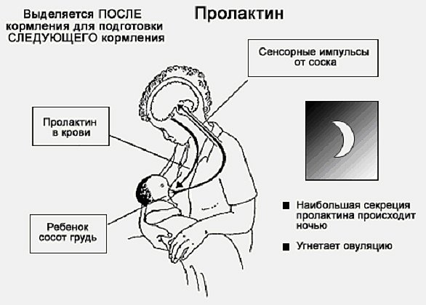
2.Грудное вскармливание может использоваться как метод контрацепции (так называемый «метод лактационной аменореи»), но для его эффективности необходимо выполнение нескольких важных условий:
• Начинать ГВ нужно сразу после родов. Если по каким-то причинам молодая мама находилась отдельно от ребенка в первые дни или недели его жизни и не могла кормить, то предохранение дополнительными средствами надо начинать на общих основаниях, с трех недель.
• Кормление должно быть полностью грудным, без прикорма и докорма. Введение смеси или пюре резко снижает эффективность грудного вскармливания как средства предохранения.
• Кормление должно быть частым, перерывы между кормлениями не должны превышать 4 часов, обязательно кормить хотя бы один, а лучше два раза ночью.
• Отсутствие менструаций. Если они начались, значит, есть овуляция и вероятность забеременеть. Необходимо предохраняться!
• Возраст ребенка до 6 месяцев. Защитное действие ГВ длится только до этого срока. После – велика вероятность овуляции, и контрацептивный эффект ГВ резко снижается.

При нарушении хотя бы одного из этих условий вероятность беременности резко вырастает, и нужно применять дополнительные методы контрацепции.
3. Хирургическая стерилизация.
Метод необратимой контрацепции, при котором оперативным путем производится перевязка или наложение клемм на маточные трубы (у женщин) или перевязка семявыносящих потоков (у мужчин).
Ее могут провести прямо в роддоме. Но идут на это обычно женщины старше 32 лет или те, у которых уже есть 2 и более детей.
4.Барьерные методы
- ПРЕЗЕРВАТИВ. Начало применения-при возобновлении половой жизни после родов.
Эффективность. В среднем 86%, но при правильном использовании и хорошем качестве доходит до 97%.
Преимущества. Метод легкодоступен и прост в применении, не оказывает воздействия на лактацию и здоровье ребенка. В большой степени защищает от инфекций, передаваемых половым путем.
Недостатки. При неправильном использовании презерватив может соскользнуть или порваться. Применение связано с половым актом.
Особенности применения. Не следует сочетать использование презерватива с применением жировых смазок, способных вызвать разрыв презерватива. Применяйте нейтральную смазку со спермицидами.
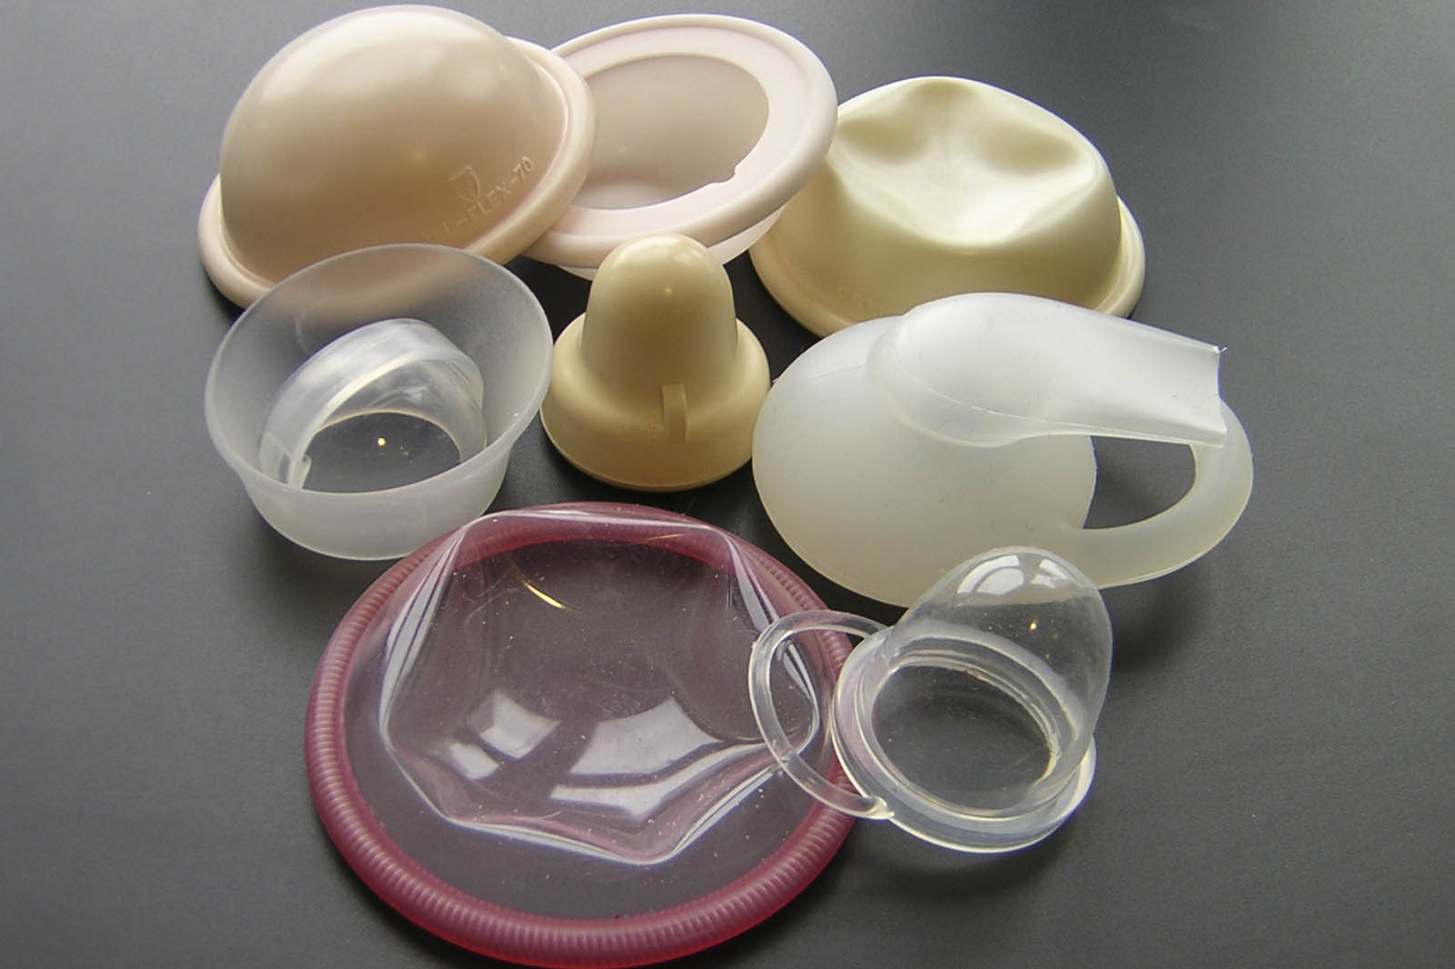
- ДИАФРАГМА (КОЛПАЧОК). Начало применения-не ранее чем через 4-5 недель после родов - до тех пор, пока шейка матки и влагалище не сократятся до обычных размеров.
Эффективность. Зависит от правильности применения. В период грудного вскармливания увеличивается до 85-97% из-за снижения в это время способности к зачатию.
Преимущества. Не влияет на лактацию и здоровье ребенка. Обеспечивает частичную защиту от некоторых инфекций, передаваемых половым путем.
Недостатки. Применение связано с половым актом.
Особенности применения. Подобрать женщине диафрагму и научить ее пользоваться этим методом контрацепции должен медицинский работник. После родов нужно уточнить размер колпачка, он мог измениться. Применяется вместе со спермицидами. Извлекать диафрагму нужно не ранее чем через 6 часов после полового акта и не позднее чем через 24 часа после ее введения.
- СПЕРМИЦИДЫ. Данный метод химической контрацепции представляет собой местное использование кремов, таблеток, свечей, гелей, содержащих спермициды - вещества, разрушающие клеточную мембрану сперматозоидов и приводящие к их гибели или нарушению подвижности.
Начало применения. При возобновлении половой жизни после родов. На фоне кормления их можно применять самостоятельно, при отсутствии лактации следует комбинировать с другими средствами контрацепции, в частности с презервативом.
Эффективность. При правильном применении 75-94%. Контрацептивный эффект наступает через несколько минут после введения и длится от 1 до 6 часов в зависимости от типа препарата.
Преимущества. Кроме описанных для презерватива, дает дополнительную смазку.
5.Внутриматочные контрацептивы (спирали)
Начало применения. При неосложненных родах и отсутствии противопоказаний внутриматочная спираль (ВМС) может быть введена сразу после родов. При этом существенно не увеличивается риск инфекционных осложнений, кровотечения или перфорации матки. Оптимальное время введения - спустя 6 недель после родов, при этом снижается частота выпадений ВМС.
Эффективность. 98%.
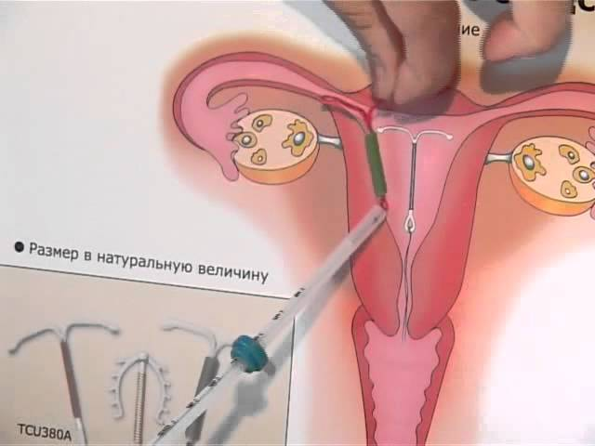
Преимущества. Совместима с грудным кормлением. Обеспечивает предохранение от беременности на срок до 5 лет. Дает контрацептивный эффект сразу после введения. ВМС в любое время можно удалить. Восстановление способности к зачатию после удаления ВМС наступает очень быстро.
Недостатки. Иногда вызывает неприятные ощущения внизу живота, возникающие в результате сокращения матки при кормлении грудью. У некоторых женщин в первые месяцы после введения ВМС менструации могут быть обильнее и болезненнее, чем обычно. Иногда наблюдается выпадение ВМС.
Особенности применения. ВМС вводится врачом. Не рекомендуется женщинам, перенесшим воспалительные заболевания матки и придатков, как до беременности, так и в послеродовой период; а также женщинам, имеющим нескольких половых партнеров, поскольку в этом случае повышается риск возникновения воспалительных заболеваний.
6.Оральные контрацептивы (таблетки)
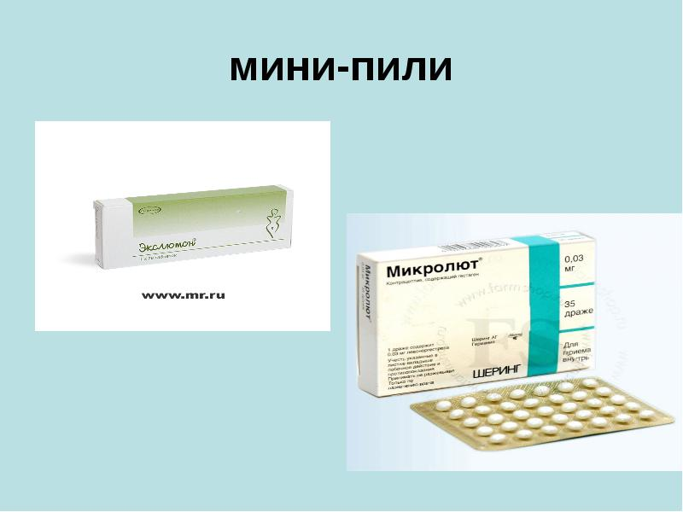
При грудном вскармливании можно применять только моногормональные гестагеновые препараты (мини-пили). Они содержат один гормон – аналог прогестерона в минимально необходимой дозировке, поэтому он не проникает в грудное молоко и не оказывает вредного действия на ребенка. Эффективность мини-пили ниже, чем у классических таблеток с эстрагеном, поэтому их лучше комбинировать с барьерными методами. Прием мини-пили можно начинать с 4-й недели, если вы не кормите грудью, и с 6-й, если кормите. Они принимаются в непрерывном режиме по 1 таблетке без перерыва. Заканчивается одна упаковка (35 штук) - следом начинается другая. Здесь очень важно, чтобы эти препараты принимались в одно и тоже время. В частности, их разновидностью является препарат "Микролют". Если это инъекции, то предпочтителен препарат "Депо-Провера-150". Инъекция делается 1 раз в три месяца, и на протяжении этого времени женщина может забыть о несвоевременной беременности. Через три месяца делается новая инъекция, и так до тех пор, пока женщине необходима контрацепция.
Недостатки: не дают полной защиты, необходимо принимать по расписанию, нельзя пропускать прием, могут вызывать тошноту и рвоту, изменять цикл.
7.Гормональные инъекции и имплантаты с прогестинами
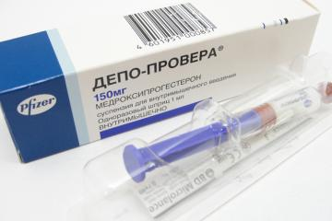
Вшиваются или вкалываются под кожу плеча. Содержат один гормон прогестинового ряда, который обычно можно использовать при кормлении. Действуют несколько лет, эффективность высокая.
Это "Норплант"-имплантант. Это 6 силиконовых капсул, содержащих гормоны, которые вводятся под кожу во внутреннюю часть плеча. Препарат выделяется импульсами на протяжении пяти лет. И таким образом женщина обеспечивает себе контрацепцию на 99,9 процентов.
Недостатки: изменяют цикл, могут вызвать длительные кровотечения, а также воспаление в месте введения.
Какие методы контрацепции не подходят при ГВ
- Комбинированные оральные контрацептивы
Это таблетки, содержащие два гормона – один из группы эстрогена, другой – прогестерона, в больших дозах. Обладают высоким эффектом, но во время грудного вскармливания ухудшают выработку молока, а, кроме того, вредно действуют на ребенка, вызывая задержку психического и физического развития. Подходят только в том случае, если ребенок находится полностью на искусственном вскармливании. В этом случае применять их можно не раньше 3–4 недель после родов (поскольку они могут вызывать тромбоз) и обязательно по назначению гинеколога.
- Календарный метод
Не подходит после родов, поскольку в это время отсутствует четко установленный цикл. Овуляция может прийти в любой момент, особенно после перерыва в грудном вскармливании. Измерение базальной температуры в это время ничего не дает, поскольку частые пробуждения ночью для кормления изменяют ее. В результате невозможно спрогнозировать «безопасные дни».
- Прерванный половой акт
Настолько же вредный, насколько и распространенный «метод контрацепции». Во-первых, он совсем не эффективен для предотвращения беременности, поскольку самые активные сперматозоиды могут проникать еще до семяизвержения. Во-вторых, метод прерывания оказывает негативное воздействие на психику обоих – и мужа и жены, препятствуя нормальному протеканию полового акта. В результате – неудовлетворенность, раздражительность, нервные срывы, а все это вкупе с недосыпанием и стрессом от ухода за маленьким ребенком способствует разладу в семье. 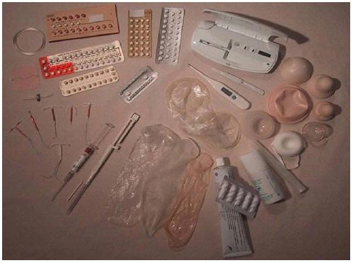
Все эти методы контрацепции касаются непосредственно женщин, кормящих грудью. Но если женщина грудью не кормит, то через 6 недель после родов для нее все методы контрацепции, существующие на сегодняшний день, вполне реальны. Еще раз их перечислим: комбинированные оральные контрацептивы; препараты, содержащие только гестаген; ВМС; барьерные (презервативы, диафрагмы, колпачки); спермициды (гели, аэрозоли, свечи, кремы); стерилизация (мужская и женская); физиологические методы. Единственное пожелание - подбирать их не самостоятельно, а после консультации с врачом.

